Утверждено профильной комиссией Минздрава России
по направлению «Первая помощь»,
(Протокол от 9 октября 2020 г.)

Инструкция по использованию аптечки для оказания первой помощи пострадавшим в дорожно-транспортных происшествиях (автомобильной)

Общая последовательность действий на месте происшествия (универсальный алгоритм оказания первой помощи)
Если Вы стали участником или очевидцем происшествия, выполните следующие действия: | 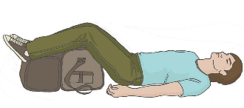  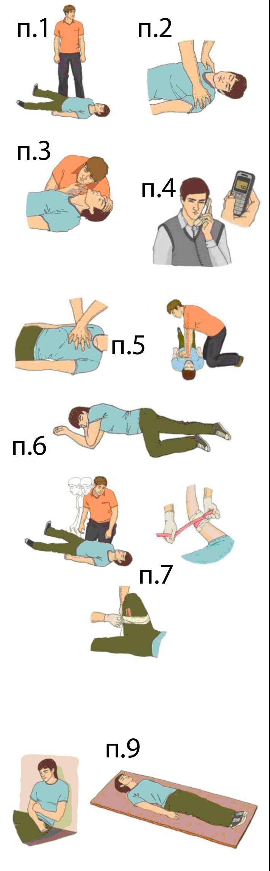
1. Проведите оценку обстановки и обеспечьте безопасные условия для оказания первой помощи.
2. Определите наличие сознания у пострадавшего. При наличии сознания – перейдите к п.7 Алгоритма.
3. Восстановите проходимость дыхательных путей пострадавшего и определите признаки жизни (определите наличие нормального дыхания с помощью слуха, зрения и осязания). При наличии дыхания переходите к п.6 Алгоритма.
4. Вызовите скорую медицинскую помощь, другие специальные службы. (по тел. 112, 103, 03, или региональным номерам), привлекая помощника или используя громкую связь на телефоне.
5. Начните проведение сердечно-легочной реанимации путем чередования давления руками на грудину пострадавшего и искусственного дыхания «Рот ко рту», «Рот к носу», с использованием устройства для искусственного дыхания. При появлении признаков жизни переходите к п.6 Алгоритма.
6. При появлении (или наличии) признаков жизни придайте пострадавшему устойчивое боковое положение для поддержания проходимости дыхательных путей.
7. Проведите обзорный осмотр пострадавшего для обнаружения наружного кровотечения и остановите его (выполните прямое давление на рану, наложите давящую повязку). При невозможности или неэффективности этих действий осуществите пальцевое прижатие артерии и наложите кровоостанавливающий жгут; или выполните максимальное сгибание конечности в суставе.
8. Проведите подробный осмотр пострадавшего для выявления признаков травм и других состояний, угрожающих его жизни и здоровью, окажите первую помощи в случае выявления указанных состояний:
9. Придайте пострадавшему оптимальное положение тела (для обеспечения ему комфорта и уменьшения степени его страданий).
10. Постоянно контролируйте состояние пострадавшего (наличие сознания, дыхания и кровообращения) и оказывайте психологическую поддержку.
Передайте пострадавшего бригаде скорой медицинской помощи, другим специальным службам, сотрудники которых обязаны оказывать первую помощь, сообщив им необходимую информацию.

№ п/п | Наименование вложения | Использование
1.1 | Маска медицинская нестерильная одноразовая | Применяйте для защиты от инфекций, передающихся воздушно-капельным путем
1.2 | Перчатки медицинские нестерильные, размером не менее М | Надевайте перед началом оказания первой помощи. Поменяйте, если порвались
1.3 | Устройство для проведения искусственного дыхания "Рот-Устройство-Рот" | Используйте для выполнения искусственного дыхания при проведении сердечно-легочной реанимации
1.4 | Жгут кровоостанавливающий для остановки артериального кровотечения | Накладывайте на плечо или бедро при сильном артериальном кровотечении выше раны максимально близко к ней, поверх одежды или тканевой подкладки
1.5 | Бинт марлевый медицинский размером не менее 5 м х 10 см | Используйте для наложения повязок на разные части тела, для фиксации травмированных конечностей
1.6 | Бинт марлевый медицинский размером не менее 7 м х 14 см
1.7 | Салфетки марлевые медицинские стерильные размером не менее 16 x 14 см №10 | Применяйте для закрытия ран и ожоговых поверхностей
1.8 | Лейкопластырь фиксирующий рулонный размером не менее 2 х 500 см | Используйте для закрытия ссадин, потертостей, фиксации стерильных салфеток на ране, наложения окклюзионной повязки при ранении груди
2.1 | Ножницы | Применяйте для разрезания одежды для доступа к ранению, отрезания бинтов и лейкопластыря нужной длины, для вскрытия упаковок.

После использования аптечки обязательно утилизируйте и восполните ее израсходованные компоненты.
Телефоны экстренных служб:
____________________________________________________________________________________________________________________________________________________________________________________________________________________________________________________________________________________________________________________________________________________________________________________________________________________________________________________________________________________________________________________________________________________________________________________________________________________________________________________________________

Источник: Минздрав

